Proyecto Integrador RetailPro
Módulo 1 — Pre-entrega evaluable
Brief analítico: definiendo el problema de negocio

Objetivo: Definir el problema de negocio de RetailPro, sus fuentes de datos, las preguntas de análisis y los KPIs iniciales, dejando lista la base estratégica del proyecto antes de tocar ninguna herramienta.
Contexto: RetailPro es una empresa distribuidora de tecnología con datos de ventas, clientes y productos que nunca fueron analizados de forma sistemática. Este documento es la primera piedra del sistema de análisis que se construirá a lo largo del curso, desde la base de datos hasta el dashboard ejecutivo.

1. Problema de negocio
Pregunta estratégica (diagnóstica, no descriptiva):
"¿Por qué las ventas de la categoría Notebooks cayeron un 15% en la región Norte durante el último trimestre, y qué factor: precio, quiebre de stock o mix de canal de venta lo explica principalmente?"

2. Fuentes de datos identificadas
El sistema de análisis se apoya en cuatro tablas base. A continuación se describe qué información contendría cada una (modelo conceptual):
clientes — quiénes compran
Datos de identificación y segmentación de cada cliente que realiza compras.
Campo | Descripción
id_cliente | Identificador único del cliente.
nombre_razon_social | Nombre o razón social del cliente.
tipo_cliente | Segmento: minorista, mayorista, corporativo.
region | Región geográfica asociada al cliente (vínculo con territorios).
fecha_alta | Fecha de alta del cliente en el sistema.

productos — qué se vende
Catálogo de productos comercializados, con su clasificación y precio de referencia.
Campo | Descripción
id_producto | Identificador único del producto.
nombre_producto | Nombre comercial del producto.
categoria | Categoría del producto (Notebooks, Monitores, Periféricos, etc.).
precio_lista | Precio de lista vigente.
stock_actual | Unidades disponibles en inventario.

ventas — las transacciones
Registro transaccional de cada operación de venta realizada.
Campo | Descripción
id_venta | Identificador único de la transacción.
id_cliente | Cliente que realizó la compra (clave foránea a clientes).
id_producto | Producto vendido (clave foránea a productos).
id_territorio | Territorio donde se concretó la venta (clave foránea a territorios).
fecha_venta | Fecha en que se realizó la transacción.
cantidad | Unidades vendidas en la transacción.
monto_total | Monto total facturado en la transacción.
canal_venta | Canal por el cual se concretó la venta (online, sucursal, distribuidor).

territorios — dónde ocurren las ventas
Información geográfica utilizada para segmentar el análisis por zona.
Campo | Descripción
id_territorio | Identificador único del territorio.
region | Región (Norte, Sur, Este, Oeste).
provincia_estado | Subdivisión geográfica dentro de la región.
responsable_comercial | Responsable comercial asignado al territorio.

3. Preguntas de análisis
Preguntas de negocio concretas que el dashboard final debe poder responder:
- ¿Cómo evolucionaron las ventas totales mes a mes en el último año, y en qué mes se concentró la mayor caída?
- ¿Qué categoría de producto explica en mayor proporción la caída de ventas en la región Norte?
- ¿Existe relación entre las rupturas de stock y la caída de ventas en los productos más afectados?
- ¿Cómo se compara el desempeño de ventas entre regiones (Norte, Sur, Este, Oeste) en el mismo periodo?
- ¿Qué canal de venta (online, sucursal, distribuidor) tuvo mejor y peor desempeño relativo?
- ¿Cuáles son los 10 productos con mayor caída porcentual de ventas respecto al trimestre anterior?

4. KPIs propuestos
Indicadores clave que se visualizarán en el dashboard, con su fórmula conceptual:
KPI | Descripción | Fórmula conceptual
Total Ventas | Monto total facturado en el periodo analizado. | SUM(monto_total) FROM ventas
Ticket Promedio | Valor promedio de cada transacción de venta. | SUM(monto_total) / COUNT(id_venta)
Variación % de Ventas (MoM) | Compara las ventas del mes actual contra el mes anterior para detectar caídas o subas. | (Ventas_mes_actual - Ventas_mes_anterior) / Ventas_mes_anterior
Participación por Categoría | Porcentaje que representa cada categoría de producto sobre el total vendido. | SUM(monto_total) por categoría / SUM(monto_total) total
Rotación de Stock | Indica cuántas veces se vendió y repuso el inventario de un producto en el periodo. | Unidades vendidas / Stock promedio

5. Boceto del dashboard
Esquema conceptual de la pantalla principal del reporte ejecutivo. La lógica de distribución prioriza: KPIs de un vistazo en la parte superior, comparación temporal/regional a la izquierda, composición por categoría a la derecha, y el detalle accionable (productos con caída) en la parte inferior.

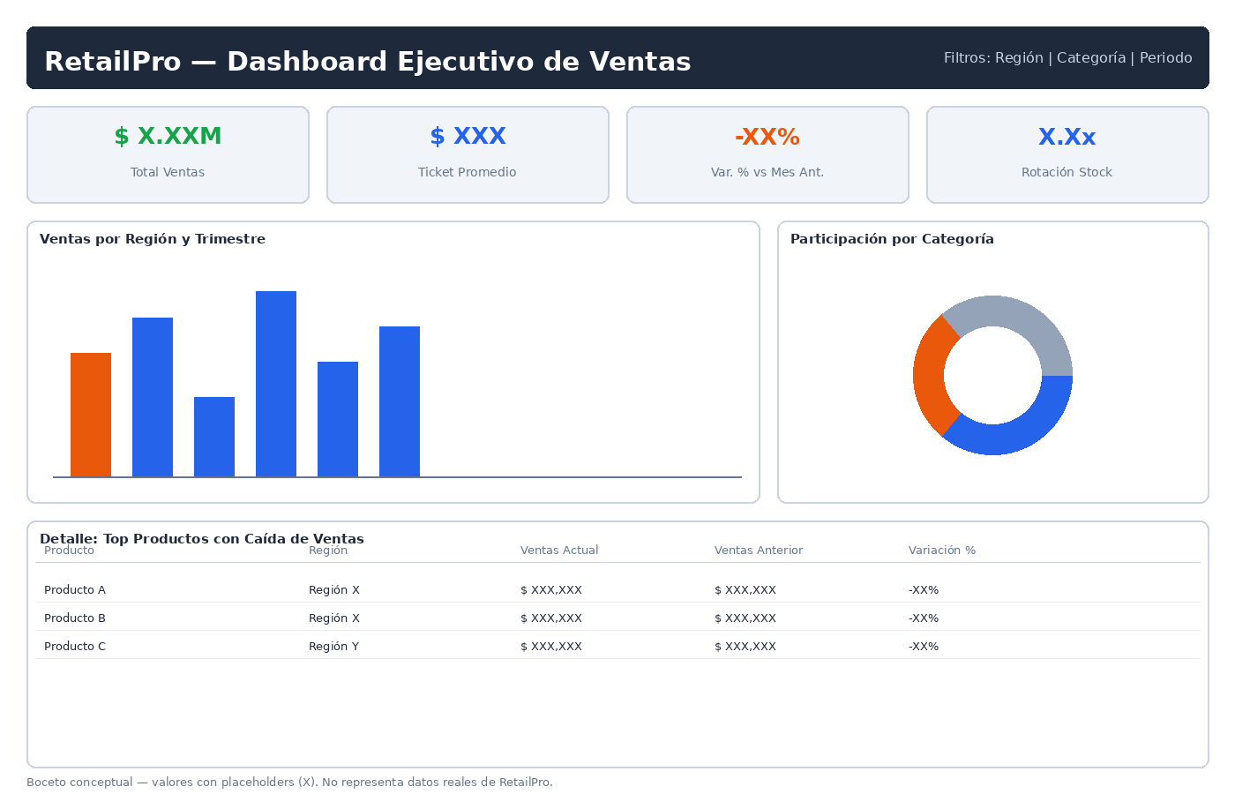

Figura 1. Boceto conceptual del dashboard ejecutivo de RetailPro. Los valores (X) son placeholders y no representan datos reales.
.
Lectura del boceto:
- Fila superior: 4 tarjetas de KPI (Total Ventas, Ticket Promedio, Variación %, Rotación de Stock) para lectura inmediata.
- Panel izquierdo: gráfico de barras de ventas por región y trimestre, con la región/periodo problemático resaltado.
- Panel derecho: gráfico de participación por categoría de producto.
- Franja inferior: tabla de detalle con los productos de mayor caída de ventas, para pasar del "qué" al "por qué".

